BỘ GIÁO DỤC VÀ ĐÀO TẠO
TRƯỜNG ĐẠI HỌC CÔNG NGHỆ ĐÔNG Á



ĐỒ ÁN/KHÓA LUẬN TỐT NGHIỆP
TÊN ĐỀ TÀI: Xây dựng và phát triển phần mềm quản lý đồ án số sử dụng Angular, .Net và SQL Server

Giảng viên hướng dẫn: Ngô Thùy Giang
Sinh viên thực hiện: Nguyễn Văn Hiếu
Ngày sinh: 24/02/2003
Lớp: DCCNTT12.10.8
Ngành: Công nghệ thông tin
Khoa: Công nghệ thông tin
Khóa: K12
Mã sinh viên: 20212107

Bắc Ninh, năm 2025

BỘ GIÁO DỤC VÀ ĐÀO TẠO
TRƯỜNG ĐẠI HỌC CÔNG NGHỆ ĐÔNG Á

NGUYỄN VĂN HIẾU

TÊN ĐỀ TÀI: XÂY DỤNG VÀ PHÁT TRIỂN PHẦN MỀM QUẢN LÝ ĐỒ ÁN SỐ SỬ DỤNG ANGULAR, .NET, SQL SERVER

Giảng viên hướng dẫn: TS NGÔ THÙY GIANG

Bắc Ninh, năm 2025

File gáy
Năm 20… | NGUYỄN VĂN A | Khoa:……..

LỜI CAM ĐOAN
Tôi xin cam đoan rằng đồ án/khoá luận tốt nghiệp với đề tài “Xây dựng và phát triển phần mềm quản lý đồ án số sử dụng Angular, .Net và SQL Server” là nghiên cứu độc lập của tôi. Đồng thời những số liệu được cung cấp từ báo cáo đều là kết quả nghiên cứu hoàn toàn trung thực, không sao chép từ bất kì một công trình nghiên cứu khác nào.
Bắc Ninh, ngày …. Tháng … năm ….
Sinh viên
(ký và ghi rõ họ tên)

Nguyễn Văn Hiếu

LỜI CẢM ƠN
Trước tiên, em xin gửi lời cảm ơn chân thành và sâu sắc nhất đến cô Ngô Thùy Giang, người đã tận tình hướng dẫn, chỉ bảo và hỗ trợ em trong suốt quá trình thực hiện đề tài “Xây dựng và phát triển phần mềm quản lý đồ án số sử dụng Angular, .Net và SQL Server”. Sự động viên và góp ý của cô đã giúp em hoàn thiện đồ án này một cách tốt nhất.
Em cũng xin chân thành cảm ơn Ban giám hiệu, quý Thầy Cô trong Khoa Công nghệ thông tin, Trường đại học Công nghệ Đông Á, đã tạo điều kiện thuận lợi về mặt kiến thức và cơ sở vật chất trong suốt thời gian học tập và thực hiện đồ án.
Bên cạnh đó, em xin gửi lời cảm ơn đến gia đình, bạn bè, những người đã luôn động viên và ủng hộ em trong suốt thời gian qua. Sự cổ vũ tinh thần của mọi người là động lực lớn giúp em hoàn thành đồ án này.
Cuối cùng, em xin cảm ơn các cá nhân và tổ chức đã cung cấp thông tin và tài liệu thực tế, hỗ trợ em nghiên cứu và phát triển hệ thống quản lý vận chuyển, giúp đồ án của em có tính ứng dụng cao hơn trong thực tế.
Mặc dù đã cố gắng hoàn thiện đồ án, nhưng chắc chắn không thể tránh khỏi những thiếu sót. Em rất mong nhận được sự góp ý từ cô và các bạn để em có thể rút kinh nghiệm và hoàn thiện hơn trong tương lai.
Em xin chân thành cảm ơn !

MỤC LỤC

DANH MỤC CÁC TỪ VIẾT TẮT
STT | Chữ viết tắt | Giải thích
1
2
3

DANH MỤC BẢNG BIỂU VÀ SƠ ĐỒ

Số hiệu | Tên | Trang
1.1

Lưu ý
- Các sơ đồ, hình vẽ, bảng biểu phải có tên và số thứ tự được sắp xếp theo chương.
- Đối với sơ đồ, hình vẽ, đồ thị thì tên được đặt ở dưới
- Đối với bảng số liệu thì tên đặt ở trên.

MỞ ĐẦU
Sự phát triển nhanh chóng của công nghệ thông tin đang thay đổi cách chúng ta quản lý và tổ chức công việc trong mọi lĩnh vực, đặc biệt là giáo dục. Quản lý đồ án – một phần không thể thiếu trong đào tạo, đòi hỏi sự chặt chẽ và khoa học, đang dần chuyển mình nhờ các giải pháp số hóa. Việc xây dựng một hệ thống phần mềm quản lý đồ án không chỉ giúp tối ưu hóa công tác theo dõi và đánh giá mà còn tạo ra môi trường thuận lợi để giảng viên và sinh viên tương tác hiệu quả hơn.
Đề tài "Xây dựng và phát triển phần mềm quản lý đồ án số sử dụng Angular, .Net và SQL Server" được thực hiện với mục tiêu tạo ra một giải pháp toàn diện, ứng dụng công nghệ hiện đại nhằm cải thiện quy trình quản lý đồ án từ giai đoạn giao đề tài đến khi hoàn thiện và đánh giá. Hệ thống được xây dựng trên nền tảng Angular, .NET, và SQL Server, đảm bảo tính bảo mật, ổn định và khả năng mở rộng cao.
Trong quá trình thực hiện, em đã tập trung nghiên cứu các yêu cầu thực tiễn của việc quản lý đồ án tại các cơ sở giáo dục, đồng thời áp dụng những phương pháp phát triển phần mềm tiên tiến. Sản phẩm không chỉ chú trọng vào tính năng, mà còn hướng đến giao diện thân thiện, dễ sử dụng, phù hợp với nhu cầu của người dùng. Các tính năng nổi bật bao gồm: quản lý thông tin đồ án, giám sát tiến độ, phân quyền người dùng và hỗ trợ đánh giá trực tuyến.
Để hoàn thành đề tài này, em đã nhận được sự hướng dẫn tận tình từ cô Ngô Thùy Giang, cũng như sự hỗ trợ quý báu từ gia đình, bạn bè và các cá nhân, tổ chức trong việc thu thập thông tin, phân tích yêu cầu và triển khai hệ thống.
Em tin rằng sản phẩm của đồ án không chỉ đáp ứng yêu cầu học thuật mà còn mang lại giá trị thực tiễn, góp phần vào sự đổi mới trong công tác quản lý giáo dục. Tuy nhiên, do thời gian và kiến thức còn hạn chế, đồ án khó tránh khỏi những thiếu sót. Em rất mong nhận được ý kiến đóng góp từ cô và các bạn để hệ thống được hoàn thiện hơn trong tương lai.

CHƯƠNG I. TỔNG QUAN VỀ ĐỀ TÀI
1.1. Đặt vấn đề
Trong thời đại công nghệ số hóa hiện nay, việc quản lý thông tin một cách hiệu quả và khoa học đang trở thành yêu cầu cấp thiết trong nhiều lĩnh vực, đặc biệt là giáo dục. Đồ án là một phần quan trọng trong quá trình học tập và nghiên cứu của sinh viên, góp phần rèn luyện tư duy logic, kỹ năng nghiên cứu và khả năng giải quyết vấn đề. Tuy nhiên, thực tế tại nhiều cơ sở giáo dục vẫn còn áp dụng các phương pháp quản lý truyền thống như ghi chép thủ công hoặc sử dụng các công cụ không chuyên biệt, dẫn đến việc quản lý thiếu hiệu quả, khó khăn trong theo dõi tiến độ và đánh giá kết quả.
Trong bối cảnh đó, việc xây dựng một hệ thống phần mềm quản lý đồ án số mang tính chuyên nghiệp không chỉ giúp đơn giản hóa quy trình quản lý mà còn nâng cao hiệu quả làm việc của giảng viên, sinh viên và các bộ phận liên quan. Hệ thống này có thể hỗ trợ quản lý toàn diện từ khâu giao đề tài, theo dõi tiến độ thực hiện đến việc đánh giá và lưu trữ kết quả.
Nhận thấy tầm quan trọng và ý nghĩa thực tiễn của vấn đề, em đã quyết định chọn đề tài "Xây dựng và phát triển phần mềm quản lý đồ án số" với những lý do sau:
Tính cấp thiết của đề tài: Nhu cầu số hóa quản lý đồ án trong các cơ sở giáo dục ngày càng tăng, nhất là trong bối cảnh công nghệ thông tin phát triển mạnh mẽ. Một hệ thống hiện đại sẽ giúp khắc phục những hạn chế của phương pháp truyền thống, đồng thời đáp ứng tốt hơn yêu cầu về quản lý và đánh giá.
Tính thực tiễn cao: Đề tài không chỉ mang ý nghĩa học thuật mà còn có khả năng áp dụng thực tế, hỗ trợ các cơ sở giáo dục cải thiện hiệu quả trong việc quản lý đồ án, qua đó nâng cao chất lượng đào tạo.
Ứng dụng công nghệ hiện đại: Đề tài cho phép em nghiên cứu và triển khai các công nghệ tiên tiến như Angular, .NET, và SQL Server, từ đó nâng cao kỹ năng chuyên môn về lập trình giao diện, xử lý nghiệp vụ và quản lý cơ sở dữ liệu.
Rèn luyện và phát triển kỹ năng: Thực hiện đề tài giúp em rèn luyện khả năng phân tích, thiết kế và phát triển phần mềm, đồng thời củng cố các kỹ năng quan trọng như làm việc nhóm, giải quyết vấn đề và nghiên cứu công nghệ mới.
Đóng góp ý nghĩa: Nếu được triển khai và ứng dụng, hệ thống không chỉ hỗ trợ các cơ sở giáo dục mà còn góp phần tạo ra môi trường học tập chuyên nghiệp hơn, nâng cao trải nghiệm cho giảng viên và sinh viên.
Với những lý do trên, em hy vọng rằng việc thực hiện đề tài này sẽ không chỉ giúp em phát triển năng lực bản thân mà còn đóng góp một phần nhỏ vào việc cải tiến công tác quản lý trong giáo dục, góp phần nâng cao chất lượng đào tạo và đáp ứng yêu cầu của thời đại số hóa.
1.2. Yêu cầu nghiệp vụ
Để đảm bảo hệ thống quản lý đồ án số hoạt động hiệu quả và đáp ứng đúng nhu cầu thực tế, hệ thống cần có các yêu cầu nghiệp vụ sau:
Quản lý thông tin sinh viên, giảng viên và các đồ án: Lưu trữ và cập nhật thông tin cá nhân của sinh viên, bao gồm họ tên, mã số sinh viên, lớp học, và thông tin liên hệ. Lưu trữ thông tin giảng viên hướng dẫn, bao gồm họ tên, chuyên ngành và danh sách đồ án đang phụ trách. Quản lý thông tin các đề tài đồ án, mô tả chi tiết nội dung, yêu cầu và mục tiêu của từng đồ án.
Cập nhật và theo dõi tiến độ thực hiện đồ án: Cung cấp công cụ giúp sinh viên cập nhật tiến độ công việc theo từng giai đoạn. Cho phép giảng viên theo dõi tiến độ của sinh viên và đưa ra nhận xét, hướng dẫn. Hệ thống gửi thông báo nhắc nhở về các mốc thời gian quan trọng của đồ án.
Quản lý tài liệu, báo cáo đồ án và lịch trình: Hỗ trợ lưu trữ tài liệu liên quan đến đồ án, bao gồm báo cáo tiến độ, tài liệu tham khảo và kết quả thực hiện. Cho phép sinh viên tải lên tài liệu đồ án theo từng giai đoạn.
Phân công giảng viên hướng dẫn: Sinh viên có thể đăng ký hoặc quản trị viên phân công giảng viên hướng dẫn cho sinh viên dựa trên số lượng đề tài và chuyên môn của giảng viên. Hỗ trợ giảng viên quản lý danh sách sinh viên mà họ hướng dẫn.
Giao diện thân thiện, dễ sử dụng: Cung cấp giao diện trực quan, đơn giản, dễ dàng thao tác đối với cả giảng viên và sinh viên. Hỗ trợ tìm kiếm nhanh chóng thông tin về đồ án, giảng viên và sinh viên.
Tích hợp công cụ hỗ trợ đánh giá đồ án: Cho phép giảng viên đánh giá đồ án theo các tiêu chí cụ thể. Lưu trữ kết quả đánh giá và nhận xét của giảng viên, giúp sinh viên có thể tham khảo và cải thiện đồ án của mình.
1.3. Mục tiêu của đề tài
Xây dựng nền tảng quản lý đồ án số hiện đại: Đề tài hướng tới phát triển một hệ thống phần mềm giúp quản lý toàn bộ quy trình thực hiện đồ án số. Hệ thống sẽ tập trung quản lý các thông tin liên quan đến sinh viên, giảng viên hướng dẫn, đề tài, tiến độ và kết quả đánh giá, đảm bảo quy trình hoạt động khoa học, chính xác và minh bạch.
Tối ưu hóa quy trình làm việc và quản lý dữ liệu: Hệ thống sẽ giúp tự động hóa các quy trình như phân công giảng viên, thông báo tiến độ, lưu trữ tài liệu và báo cáo kết quả. Điều này sẽ giảm bớt khối lượng công việc thủ công, nâng cao độ chính xác trong quản lý và tiết kiệm thời gian cho người sử dụng.
Hỗ trợ giám sát và đánh giá hiệu quả: Phần mềm tích hợp các công cụ báo cáo và thống kê trực quan, hỗ trợ giám sát tiến độ thực hiện đồ án của từng sinh viên hoặc nhóm sinh viên. Hệ thống còn cung cấp các báo cáo phân tích kết quả đồ án, giúp giảng viên và quản lý đưa ra các quyết định nhanh chóng và hiệu quả hơn.
Tăng cường trải nghiệm người dùng: Hệ thống sẽ được xây dựng với giao diện hiện đại, thân thiện, dễ sử dụng, đáp ứng nhu cầu của từng nhóm người dùng:
Sinh viên: Theo dõi thông tin đồ án, cập nhật tiến độ, nộp tài liệu và nhận thông báo.
Giảng viên hướng dẫn: Xem tiến độ sinh viên, cung cấp nhận xét, đánh giá kết quả.
Quản trị viên: Quản lý thông tin người dùng, phân công nhiệm vụ và theo dõi hoạt động tổng quan.
Ứng dụng công nghệ tiên tiến và đảm bảo tính ổn định: Hệ thống sử dụng công nghệ Angular để xây dựng giao diện người dùng, .NET làm nền tảng xử lý dữ liệu và SQL Server để quản lý cơ sở dữ liệu. Với kiến trúc hiện đại, phần mềm đảm bảo hiệu năng cao, tính bảo mật tốt và khả năng mở rộng linh hoạt.
Khả năng triển khai và áp dụng thực tế: Hệ thống được thiết kế dựa trên nhu cầu thực tế tại các trường đại học, trung tâm đào tạo, và các cơ sở giáo dục khác. Phần mềm không chỉ đáp ứng các yêu cầu hiện tại mà còn có khả năng nâng cấp để thích nghi với sự phát triển trong tương lai.

CHƯƠNG II. TỔNG HỢP, PHÂN TÍCH VÀ ĐÁNH GIÁ THỰC TẾ
2.1. Tổng hợp và thu thập dữ liệu
Dựa trên kết quả học tập trong cả quá trình trước đó của mỗi sinh viên cuối khóa, phòng Đào tạo quyết định sinh viên nào đủ điều kiện để làm đồ án. Với các sinh viên đủ điều kiện làm đồ án, sau khi hoàn tất các công việc này, sinh viên phải gửi đồ án đến giảng viên hướng dẫn, giảng viên phản biện để đánh giá kết quả công việc. Để hoàn thành một đồ án tốt nghiệp, sinh viên cần làm rất nhiều công việc:
- Đăng ký giảng viên hướng dẫn.
- Lựa chọn đề tài.
- Làm đề cương đồ án tốt nghiệp, chỉ rõ thời gian biểu, các công việc phải hoàn thành.
- Báo cáo công việc, những việc đã làm được, bản nháp Báo cáo để Giảng viên hướng dẫn chỉnh sửa và định hướng.
- Nộp kết quả, sản phẩm cuối cùng cho giảng viên hướng dẫn để đánh giá, phản biện, lưu trữ.
- Kết quả cuối cùng là quyển báo cáo được in ra kèm các file trình chiếu và mã nguồn.
Công việc thu đồ án diễn ra trước các đợt bảo vệ tốt nghiệp hang năm tại mỗi khoa. Vào cuối đợt làm đồ án, sinh viên cuối khóa nộp báo cáo bản cứng (đã in ra và đóng quyển theo giảng viên hướng dẫn), nộp cho giảng viên hướng dẫn.
Để thuận tiện cho việc gửi/nộp, lưu trữ, tra cứu cho các cán bộ, giảng viên và sinh viên các khóa, khoa yêu cầu sinh viên nộp lại cả “bản mềm” để lưu trữ số hóa. Đề tài của em nhằm giải quyết vấn đề này.
2.2. Phân tích dữ liệu
2.2.1. Người dùng
Có ba nhóm người dung khác nhau là nhóm người dung Sinh viên, Giảng viên hướng dẫn, Quản trị viên:
- Sinh viên cuối khóa: người cần nộp đồ án.
- Giảng viên hướng dẫn: người tham gia hướng dẫn sinh viên hoặc có tham gia phản biện đề tài.
- Quản trị viên: người có quyền cao nhất trong hệ thống, dung được nhiều chức năng mà nhóm người dung khác không được phân quyền sử dụng. Nắm được các thông tin tổng thể về người dung, đồ án được gửi lên, danh sách sinh viên, danh sách giảng viên, v.v..
2.2.2. Yêu cầu chức năng
Sinh viên:
- Đăng nhập/Đăng xuất
- Cập nhật thông tin cá nhân
- Cập nhật lại mật khẩu
- Đăng ký giảng viên hướng dẫn
- Đăng ký/Đề xuất đề tài đồ án
- Theo dõi tiến độ đồ án
- Nộp đồ án
- Tra cứu tài liệu tham khảo
Giảng viên hướng dẫn:
- Đăng nhập/Đăng xuất
- Cập nhật thông tin cá nhân
- Cập nhật lại mật khẩu
- Giảng viên duyệt hoặc từ chối đề tài
- Giảng viên kiểm tra tiến độ và đưa ra đánh giá
- Nhập điểm, cập nhật trạng thái của đồ án
- Tra cứu thông tin đồ án
- Tra cứu tài liệu tham khảo
- Thống kê, báo cáo
Quản trị viên:
- Tạo menu chức năng
- Quản lý người dung
- Quản lý dịch vụ
- Quản lý quyền cơ bản
- Quản lý vai trò
- Tạo danh sách đồ án
- Tạo đợt đồ án, giảng viên hướng dẫn đợt đồ án
- Phân công giảng viên hướng dẫn
- Bảo lưu đồ án
- Quản lý tài liệu tham khảo
- Và các chức năng của các nhóm người dùng nêu trên đã có
2.2.3. Yêu cầu phi chức năng
Giao diện dễ dung, chạy được trên các trình duyệt web phổ biến hiện nay là: Internet Explorer, Mozilla Firefox, Google Chrome…
Ứng dụng không yêu cầu cài đặt trình cắm(plug-in) thêm vào tringh duyệt như Adobe Flash player, Window media player, SilverLight…
Ứng dụng vận hành 24/24h.
Xử lý truy vấn nhanh, các chức năng vận hành ổn định, nhanh ( ngaoij trừ việc sinh viên upload báo cáo đồ án, các tập tin và kết quả check đạo văn, thời gian hoàn thành việc upload và kiểm tra đồ án phụ thuộc vào tốc độ đường truyền internet, số lượng đồ án và dung lượng lưu trữ).

CHƯƠNG III. CƠ SỞ LÝ THUYẾT
3.1 Kiến thúc phần mềm
Hệ thống quản lý đồ án số được thiết kế dựa trên kiến trúc 3 lớp (3-tier architecture), bao gồm:
- Lớp trình bày (Frontend): Đây là lớp giao diện người dùng, chịu trách nhiệm hiển thị dữ liệu và tương tác với người dùng. Hệ thống sẽ sử dụng Angular để xây dựng giao diện web, giúp cung cấp trải nghiệm trực quan, thân thiện và dễ sử dụng.
- Lớp xử lý nghiệp vụ (Backend): Đảm nhận vai trò xử lý logic ứng dụng, giao tiếp giữa frontend và cơ sở dữ liệu. Hệ thống sẽ sử dụng .NET để xây dựng các API RESTful hỗ trợ các nghiệp vụ như phân công giảng viên, theo dõi tiến độ, đánh giá đồ án và quản lý quyền người dùng,…
- Lớp dữ liệu (Database): Là nơi lưu trữ và quản lý toàn bộ thông tin của hệ thống, bao gồm dữ liệu về sinh viên, giảng viên, đề tài, tiến độ thực hiện và kết quả đánh giá. SQL Server sẽ được sử dụng để đảm bảo việc truy xuất dữ liệu nhanh chóng, bảo mật và có thể mở rộng trong tương lai.
Kiến trúc 3 lớp giúp hệ thống dễ bảo trì, linh hoạt trong việc phát triển tính năng mới và tối ưu hiệu suất vận hành.
3.2. Các công nghệ sử dụng
Angular:
- Là framework frontend mạnh mẽ giúp xây dựng ứng dụng web theo mô hình Single Page Application (SPA).
- Cung cấp khả năng hiển thị động, dễ dàng cập nhật giao diện theo dữ liệu thay đổi.
- Hỗ trợ TypeScript, giúp phát triển code dễ bảo trì và mở rộng.
.NET:
- Được sử dụng để phát triển API RESTful cho hệ thống backend, đảm bảo hiệu suất cao và bảo mật tốt.
- Hỗ trợ nhiều thư viện giúp xử lý nghiệp vụ như phân quyền người dùng, gửi email thông báo, xử lý tệp tin, v.v.
- Tích hợp tốt với SQL Server, hỗ trợ truy vấn dữ liệu nhanh chóng và tối ưu.

SQL Server:
- Là hệ quản trị cơ sở dữ liệu quan hệ mạnh mẽ, phù hợp với hệ thống quản lý đồ án số.
- Đảm bảo tính toàn vẹn dữ liệu, hỗ trợ truy vấn nhanh và có thể mở rộng để đáp ứng nhu cầu sử dụng lớn.
- Hỗ trợ backup và khôi phục dữ liệu, giúp đảm bảo an toàn thông tin của hệ thống.

CHƯƠNG IV. PHÂN TÍCH VÀ THIẾT KẾ HỆ THỐNG
4.1 Phân tích hệ thống
- Trong hệ thống quản lý đồ án số, có ba nhóm người dùng chính đóng vai trò quan trọng trong việc vận hành và quản lý dữ liệu. Mỗi nhóm sẽ đảm nhận các nhiệm vụ cụ thể và có quyền truy cập vào các tính năng khác nhau của hệ thống.
Người quản trị: Đây là người có quyền hạn cao nhất trong hệ thống, có nhiệm vụ quản lý toàn bộ hệ thống và đảm bảo các chức năng của hệ thống hoạt động hiệu quả. Người quản trị có quyền thực hiện các tác vụ quan trọng như thêm, sửa, xóa tài khoản của người dùng khác, phân quyền cho người dùng, và xem các báo cáo tổng quát về tình hình đồ án.
Giảng viên: Nhóm này chịu trách nhiệm quản lý thông tin sinh viên, theo dõi và hướng dẫn quá trình làm đồ án của sinh viên. Họ có quyền cập nhật thông tin của sinh viên, cập nhật thông tin đồ án, đưa ra nhận xét về đồ án của sinh viên và kiểm duyệt đồ án.
Sinh viên: Nhóm này chịu trách nhiệm quản lý thông tin của mình, đăng ký giảng viên hướng dẫn, lựa chọn hoặc đề xuất đề tài đồ án tốt nghiệp. Họ có quyền xem và chỉnh sửa đồ án của mình theo yêu cầu của giảng viên hướng dẫn.
4.1.1 Xác định UseCase cho tác nhân
Dưới đây là các UseCase chính cho từng tác nhân trong hệ thống quản lý đồ án số. Mỗi tác nhân sẽ có thao tác riêng để thực hiện chức năng của mình trong hệ thống.
Quản trị hệ thống:
- Đăng nhập hệ thống: Người quản trị sẽ đăng nhập vào hệ thống bằng tên người dùng và mật khẩu đã được cấp để truy cập vào các chức năng quản trị. Chỉ khi đăng nhập thành công, người quản trị mới có thể sử dụng các tính năng cao cấp của hệ thống.
- Thay đổi mật khẩu: Để tăng cường bảo mật, người quản trị có thể thay đổi mật khẩu của mình định kỳ. Chức năng này giúp người quản trị tự cập nhật mật khẩu, đảm bảo rằng chỉ người quản trị mới có quyền truy cập vào tài khoản quản trị của mình.
- Cấp quyền cho người dùng: Người quản trị có quyền phân quyền truy cập cho mọi người trong hệ thống, đảm bảo rằng mỗi nhóm người dùng chỉ có quyền truy cập vào các chức năng phù hợp với vai trò của họ. Điều này giúp đảm bảo tính bảo mật và hiệu quả trong việc sử dụng hệ thống.
- Quản lý người dùng: Người quản trị có thể tạo, chỉnh sửa, hoặc xóa tài khoản người dùng của các tác nhân. Bên cạnh đó, người quản trị cũng có thể thiết lập quyền hạn cho từng tài khoản, xác định những chức năng mà từng người dùng có thể thực hiện trong hệ thống.
- Menu chức năng: Người quản trị có thể tạo, chỉnh sửa hoặc xóa menu trong hệ thống.
Giảng viên:
- Đăng nhập hệ thống: Giảng viên sẽ đăng nhập vào hệ thống để truy cập các tính năng phục vụ cho công việc của họ như quản lý thông tin sinh viên, đồ án. Quá trình đăng nhập đảm bảo rằng chỉ giảng viên có thẩm quyền mới có thể thao tác trên hệ thống.
- Thay đổi mật khẩu: Nhân viên phòng nhân sự có thể thay đổi mật khẩu của mình để đảm bảo an toàn tài khoản. Chức năng này giúp họ bảo vệ thông tin cá nhân và các dữ liệu mà họ có quyền truy cập trong hệ thống.
- Quản lý thông tin sinh viên: Giảng viên chịu trách nhiệm quản lý thông tin cuả từng sinh viên bao gồm việc tạo tài khoản sinh viên, thông tin cá nhân. Họ có thể thêm mới, chỉnh sửa hoặc xóa thông tin sinh viên khi cần thiết
- Quản lý đồ án: Hệ thống cho phép giảng viên quản lý các sinh viên mình hướng dẫn, theo dõi, nhận xét về đồ án của sinh viên mình hướng dẫn. Đối với giảng viên phản biện có thể đưa ra điểm và nhận xét cuối cùng cho đồ án của sinh viên. Điều này giúp việc quản lý trở nên dễ dàng, hiệu quản và có tổ chức hơn.
4.1.2 Mô tả UseCase
UseCase: Đăng nhập
- Actor: Người dùng
- Mục đính: Đăng nhập vào hệ thống để thực hiện các công việc của mình
- Mô tả: Người dùng muốn truy cập vào hệ thống phải tiến hành đăng nhập thông qua form nhập bao gồm tên đăng nhập và mật khẩu. Hệ thống sẽ kiểm tra thông tin đăng nhập, nếu chính xác thì cho phép truy cập và thiết lập trạng thái hoạt động cho người dùng. Trong trường hợp thông tin không chính xác, hệ thống sẽ hiển thị thông báo lỗi và yêu cầu người dùng nhập lại thông tin.
UseCase: Cấp quyền tài khoản
- Actor: Người quản trị
- Mục đích: Cấp quyền để người dùng có thể thực hiện các công việc tương ứng với vai trò của mình
- Mô tả: Để tham gia vào hệ thống, người dùng phải được cấp quyền tương ứng với chức năng công việc. Người quản trị sẽ kiểm tra và cấp quyền theo danh sách quyền được thiết lập trong hệ thống. Khi cấp quyền, thông tin của người dùng sẽ được cập nhật vào bảng chi tiết quyền người dùng, giúp hệ thống ghi nhận dữ liệu và phân quyền cho người dùng một cách chính xác.
UseCase: Tạo menu
- Actor: Người quản trị
- Mục đích: Tạo menu và phân quyền menu để người dùng có thể thực hiện các công việc tương ứng với vai trò của mình
- Mô tả: Để sử dụng hệ thống, người dùng phải được cấp quyền tương ứng với các chức năng công việc. Người quản trị sẽ kiểm tra và cấp quyền theo danh sách quyền được thiết lập trong hệ thống. Khi cấp quyền, thông tin của người dùng sẽ được cập nhật vào bảng chi tiết quyền người dùng, giúp hệ thống ghi nhận dữ liệu và phân quyền cho người dùng một cách chính xác.
UseCase: Quản lý đợt đồ án
- Actor: Người quản trị
- Mục đích: Tạo đợt đồ án để người dùng có thể thực hiện các công việc tương ứng với vai trò của mình
- Mô tả: Mỗi đợt đồ án đều có thông tin ngày bắt đầu, ngày kết thúc, danh sách đề tài, danh sách giảng viên hướng dẫn và danh sách sinh viên tham gia được lưu trữ trong hệ thống. Người quản tri sẽ thực hiện kiểm tra, lưu trữ các thông tin này vào cơ sở dữ liệu.
UseCase: Quản lý đăng ký đồ án
- Actor: Giảng viên và sinh viên
- Mục đính: Sinh viên có thể đăng ký giảng viên hướng dẫn, lựa chọn đề tài hoặc đề xuất đề tài đồ án tốt nghiệp. Giảng viên có thể kiểm tra và phê duyệt thông tin của đồ án.
- Mô tả: Sinh viên đăng ký hoặc được chỉ định giảng viên hướng dẫn. Sinh viên có thể đăng ký hoặc đề xuất đề tài cho giảng viên. Giảng viên có quyền kiểm tra đề tài kiểm duyệt đề tài
UseCase: Quản lý nộp bài và kiểm duyệt
- Actor: Giảng viên và sinh viên
- Mục đính: Sinh viên nộp đồ án cuối lên hệ thống, giảng viên kiểm tra và phê duyệt đồ án
- Mô tả: Sinh viên sau khi đã hoàn thiện đồ án thì có thể nộp đồ án lên hệ thống, giảng viên hướng dẫn kiểm tra đồ án, kiểm tra đạo văn và đưa ra quyết định.
UseCase: Quản lý đợt bảo vệ đồ án
- Actor: Quản trị viên
- Mục đính: Lưu trữ và quản lý các đợt bảo vệ đồ án của sinh viên
- Mô tả: Quản trị viên sẽ cập nhật thông tin của hội đồng phản biện, thời gian bảo vệ, phòng bảo vệ trong hệ thống, bao gồm việc thêm mới, chỉnh sửa, xóa bỏ đợt bảo vệ khi có thay đổi. Hệ thống hỗ trợ in danh sách đợt bảo vệ để dễ dàng quản lý và theo dõi lịch bảo vệ.
UseCase: Quản lý tài liệu tham khảo
- Actor: Người dùng hệ thống
- Mục đích: Lưu trữ và quản lý tài liệu tham khảo
- Mô tả: Quản trị viên sẽ upload các tài liệu tham khảo hoặc chọn những bài báo cáo của sinh viên để làm tài liệu tham khảo cho sinh viên và giảng viên. Sinh viên và giảng viên có thể tìm kiếm hoặc donwload tài liệu tham khảo về.

4.1.3 Biểu đồ UseCase
Biểu đồ UseCase tổng quát
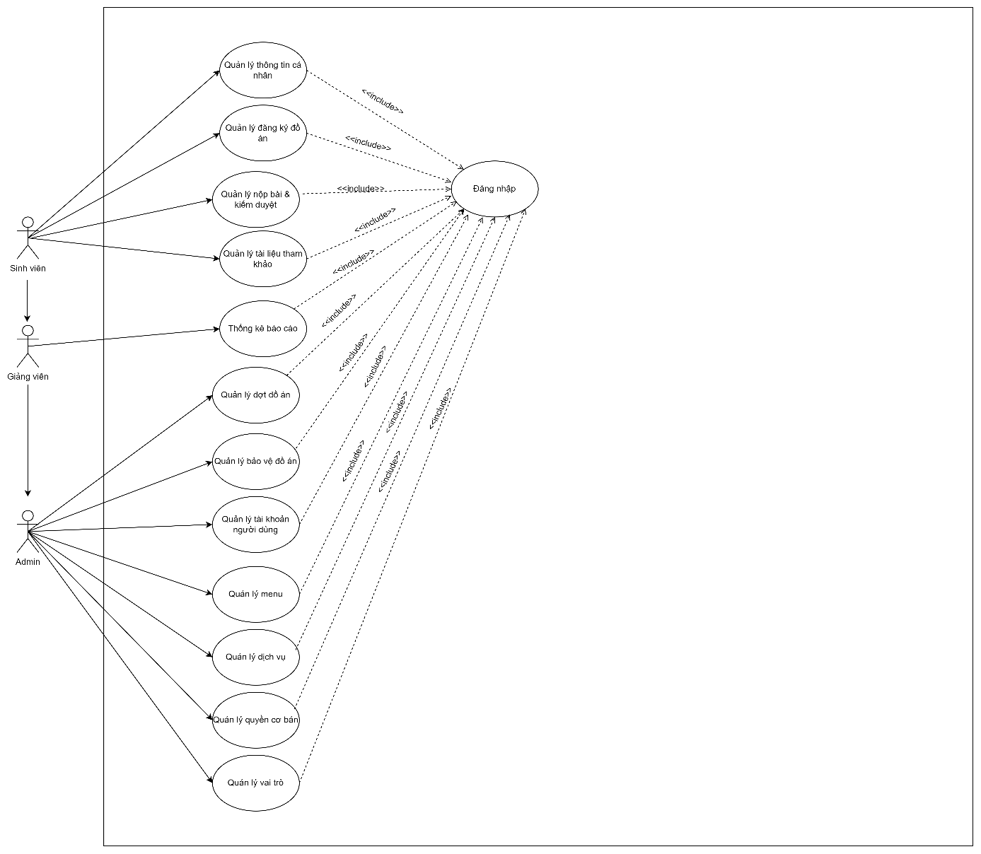
Hình 4.1: Biểu đồ UseCase tổng quát
Biểu đồ UseCase phân rã chức năng quản lý thông tin cá nhân
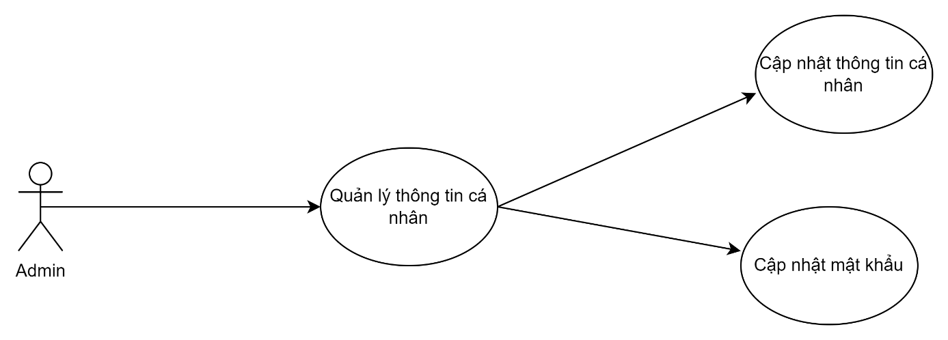
Hình 4.2: Biểu đồ UseCase phân ra chức năng quản lý thông tin cá nhân
Biểu đồ UseCase phân rã chức năng Quản lý đăng ký đồ án
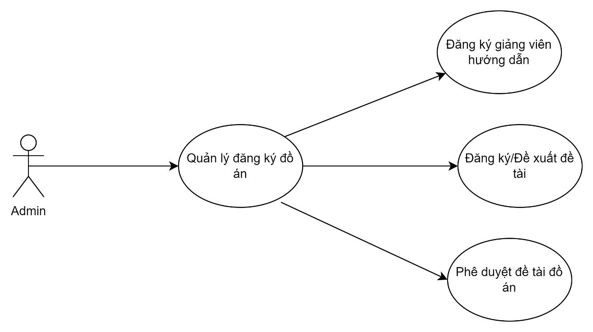
Hình 4.3: Biểu đồ UseCase phân rã chức năng quản lý đăng ký đồ án
Biểu đồ UseCase phân rã chức năng Quản lý nộp bài & kiểm duyệt
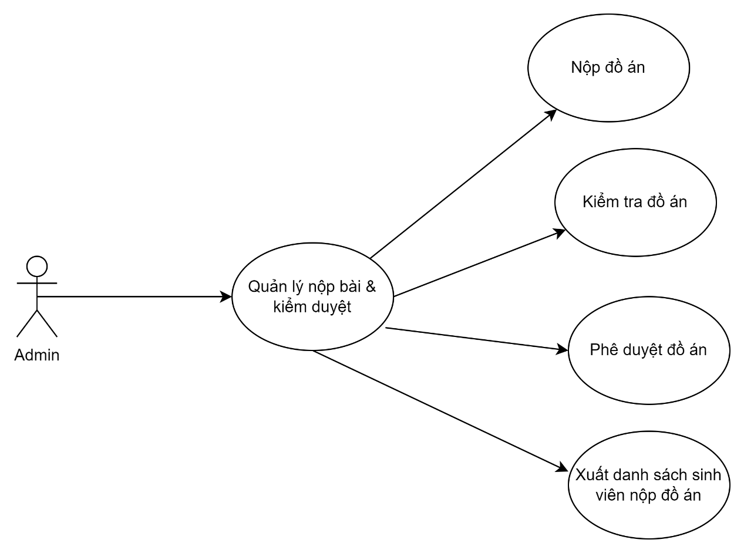
Hình 4.4: Biểu đồ UseCase phân rã chức năng Quản lý nộp bài & kiểm duyệt

Biểu đồ UseCase phân rã chức năng Quản lý đợt bảo vệ đồ án
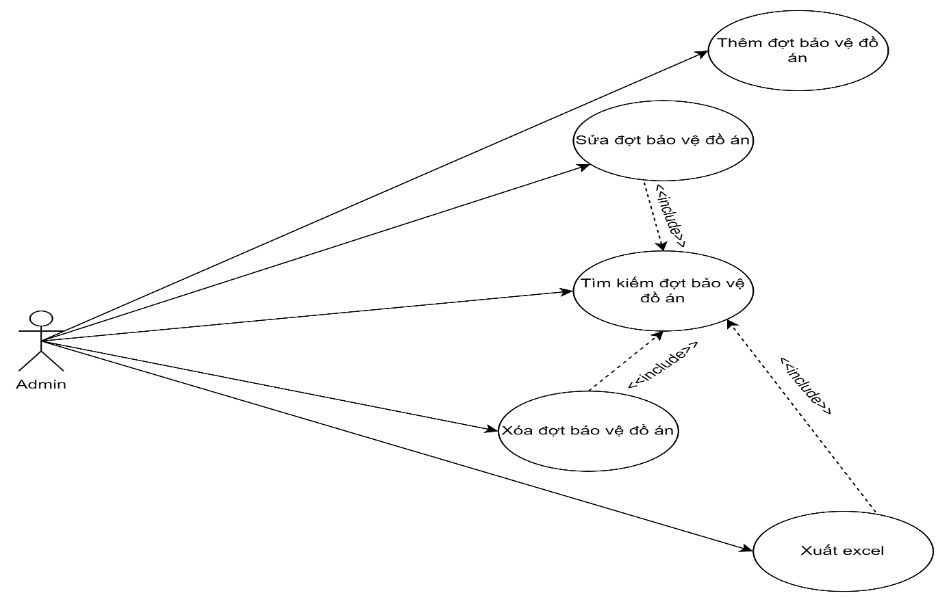
Hình 4.5: Biểu đồ UseCase phân rã chức năng Quản lý đợt bảo vệ đồ án
Biểu đồ UseCase phân rã chức năng Quản lý tài liệu tham khảo
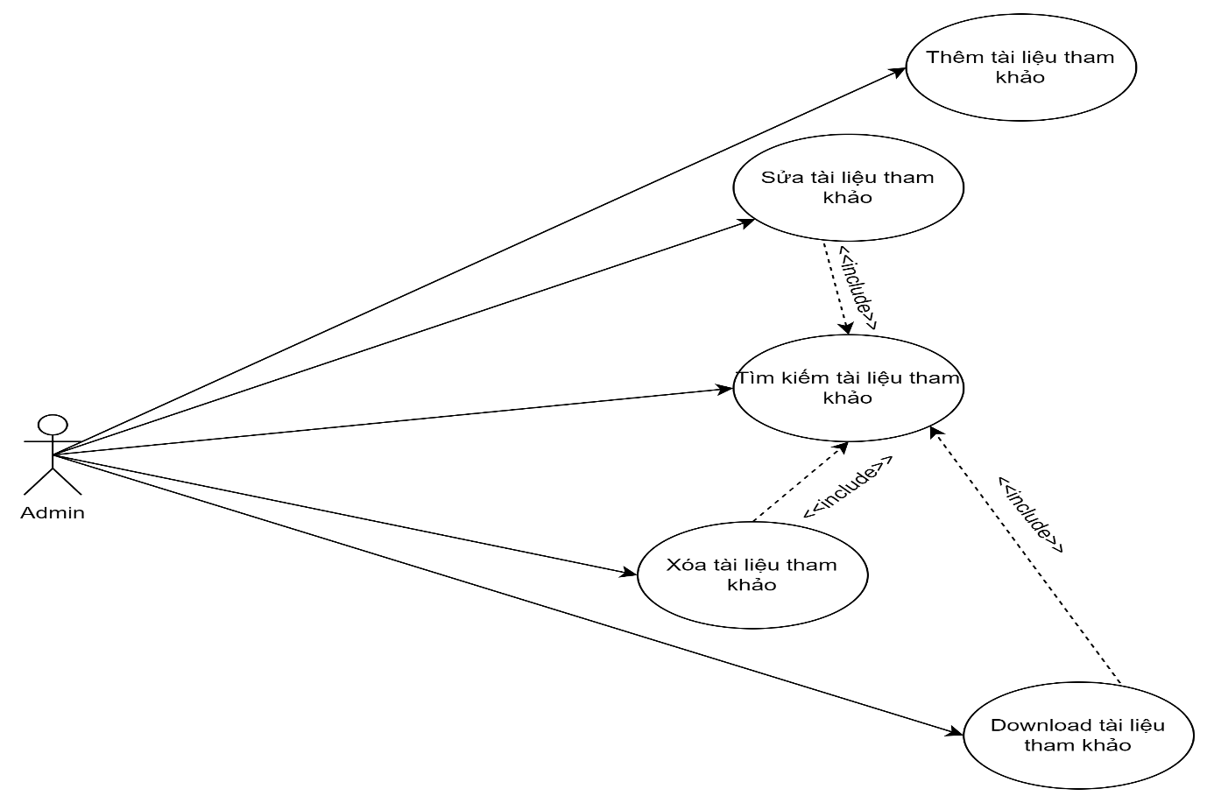
Hình 4.6: Biểu đồ UseCase phân rã chức năng Quản lý tài liệu tham khảo
Biểu đồ UseCase phân rã chức năng Thống kê, báo cáo
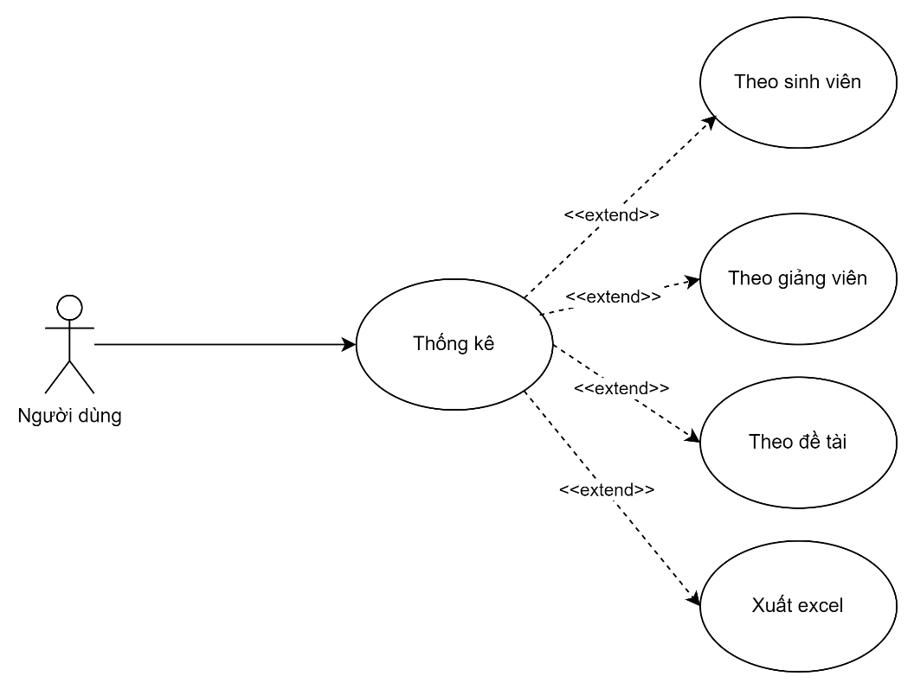
Hình 4.7: Biểu đồ UseCase phân rã chức năng Thống kê, báo cáo
Biểu đồ UseCase phân rã chức năng Quản lý tài khoản người dùng
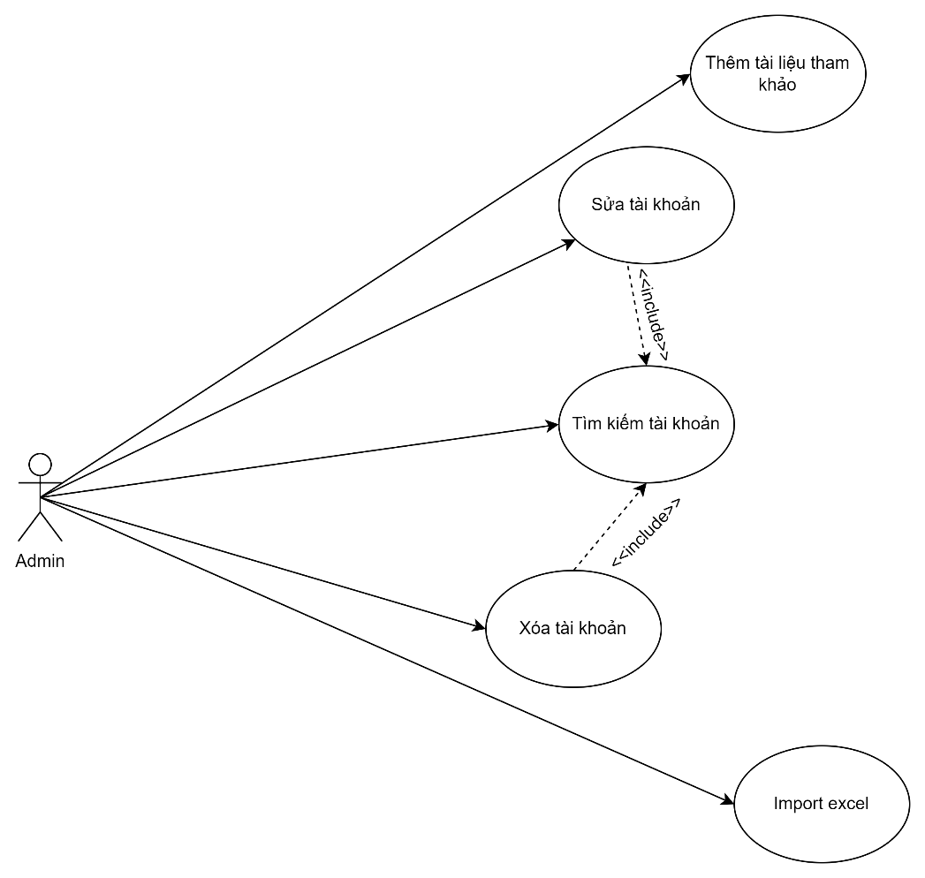
Hình 4.8: Biểu đồ UseCase phân rã chức năng Quản lý tài khoản người dùng
Biểu đồ UseCase phân rã chức năng Phân quyền theo người dùng
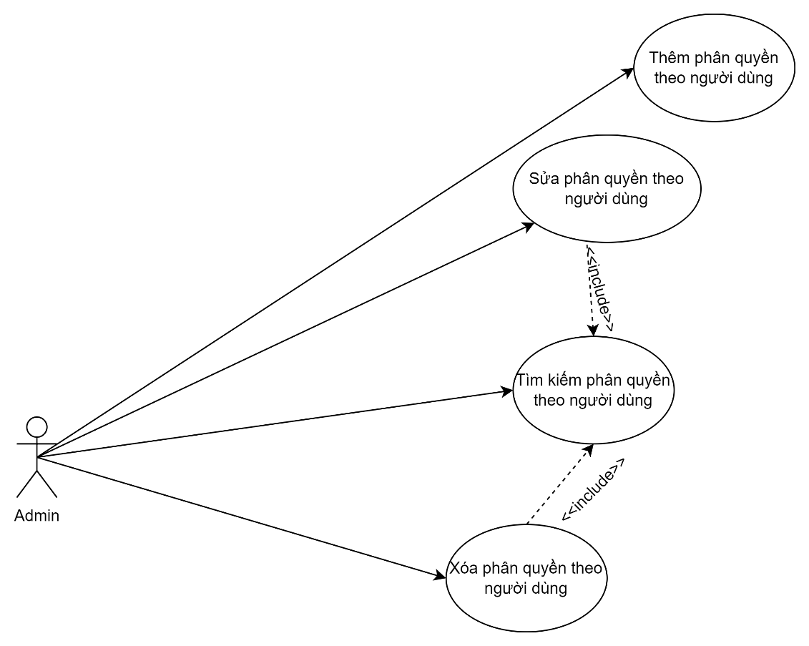
Hình 4.9: Biểu đồ UseCase phân rã chức năng Phân quyền theo người dùng
Biểu đồ UseCase phân rã chức năng quản lý dịch vụ
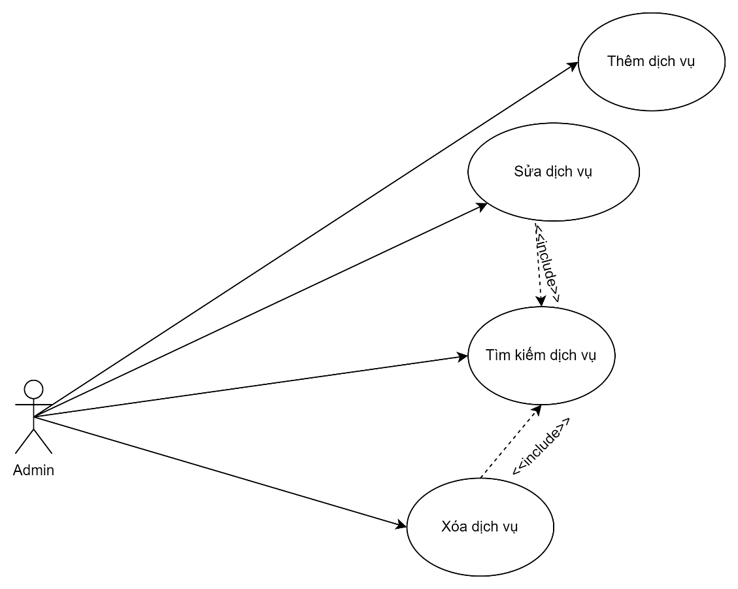
Hình 4.10: Biểu đồ UseCase phân rã chức năng quản lý dịch vụ
Biểu đồ UseCase phân rã chức năng Quản lý quyền cơ bản
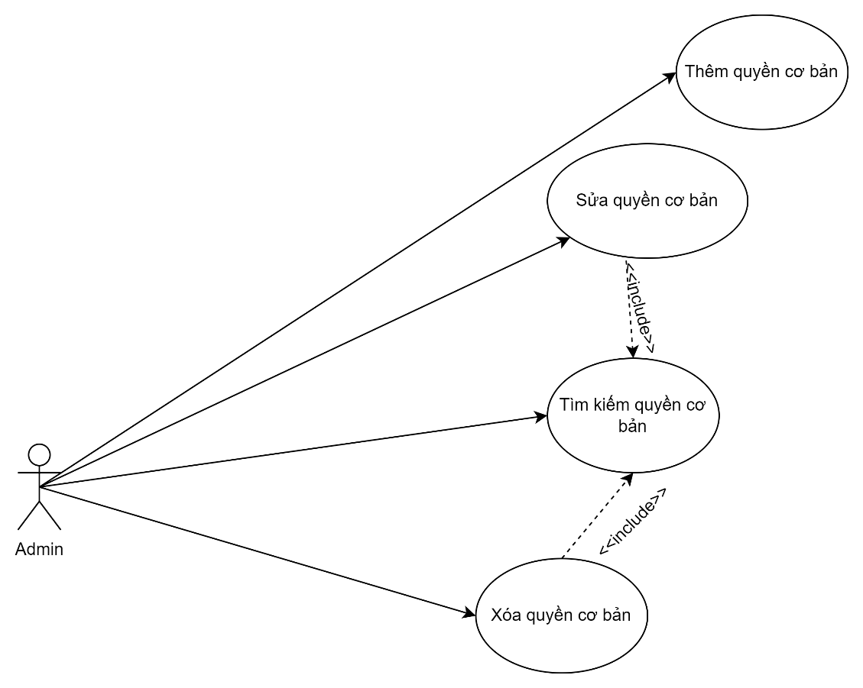
Hình 4.11: Biểu đồ UseCase phân rã chức năng Quản lý quyền cơ bản
Biểu đồ UseCase phân rã chức năng Quản lý vai trò
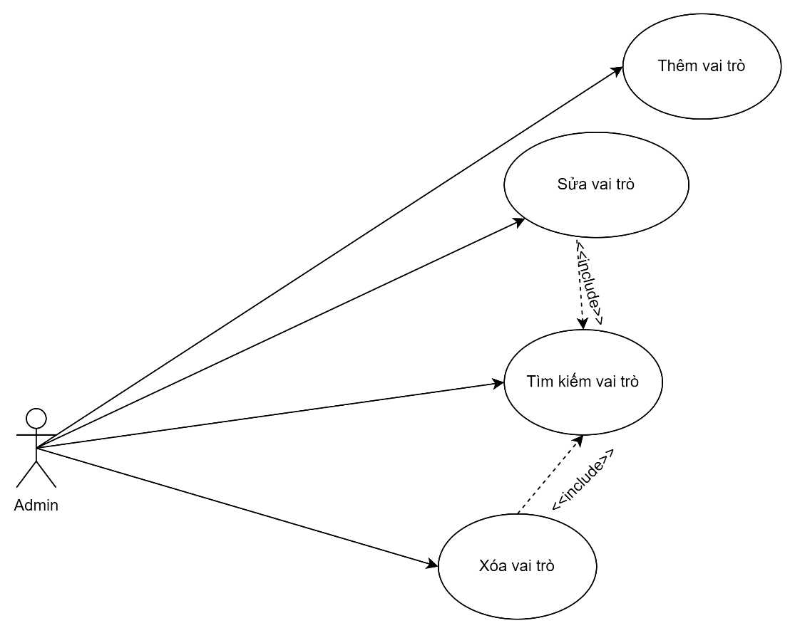
Hình 4.12: Biểu đồ UseCase phân rã chức năng Quản lý vai trò
Biểu đồ phân rã chức năng
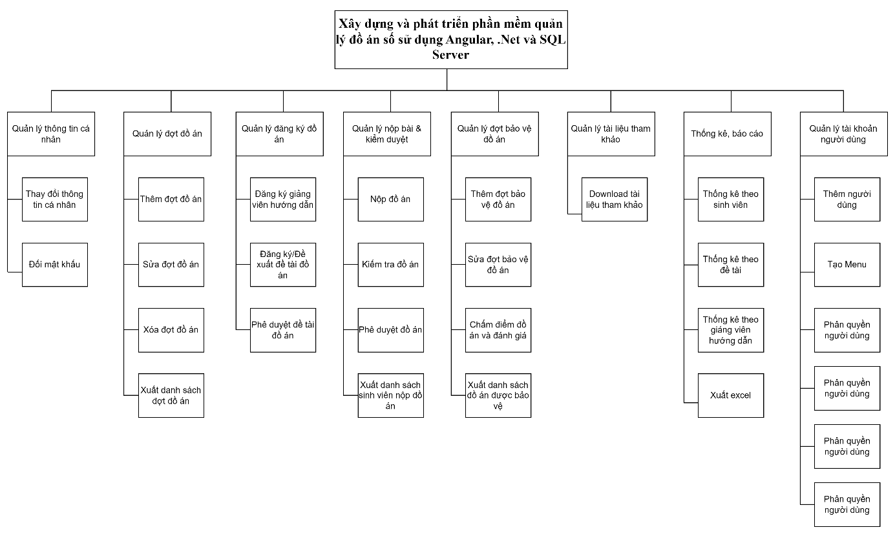
Hình 4.12: Biểu đồ phân rã chức năng
4.2 Thiết kế hệ thống
4.2.1 UseCase đăng nhập
UC 1 |  | <<Đăng nhập >> | Độ phức tạp: Nomal
Mô tả |  | Chức năng này cho phép đối tượng truy cập vào hệ thống
Tác nhân | Chính | Giảng viên, Sinh viên, Quản trị hệ thống
 | Phụ | Hệ thống
Tiền điều kiện |  | Chức năng này được thực hiện khi đối tượng đăng nhập vào hệ thống
Hậu điều kiện | Thành công | Đối tượng vào được hệ thống
 | Lỗi | Đối tượng không vào được hệ thống
ĐẶC TẢ CHỨC NĂNG
Luồng sự kiện chính/Kịch bản chính
- Hệ thống hiển thị form đăng nhập
- Đối tượng nhập vào tài khoản và mật khẩu
- Hệ thống kiểm tra tính hợp lệ của dữ liệu: Người sử dụng đã nhập đủ thông tin chưa
- Nếu chưa nhập đủ thông tin: Hệ thống sẽ đưa ra thông báo và chuyển con trỏ tới vị trí thông tin chưa được điền
- Nếu đối tượng đã nhập đủ:
- Kiểm tra xem tài khoản và mật khẩu có tồn tại hay không:
+ Nếu không tồn tại thì thực hiện luồng phát sinh 1
+ Nếu tồn tại thì đối tượng được phép truy cập vào hệ thống ở mức cho phép

Luồng sự kiện phát sinh/Kịch bản phát sinh
<<Luồng phát sinh 1>>
Khi hệ thống kiểm tra không hợp lệ thì hệ thống sẽ thông báo lỗi cho nguời dùng.
Cho phép người dùng có thể thực hiện lại chức năng.
Sơ đồ hoạt động (Activity diagram)
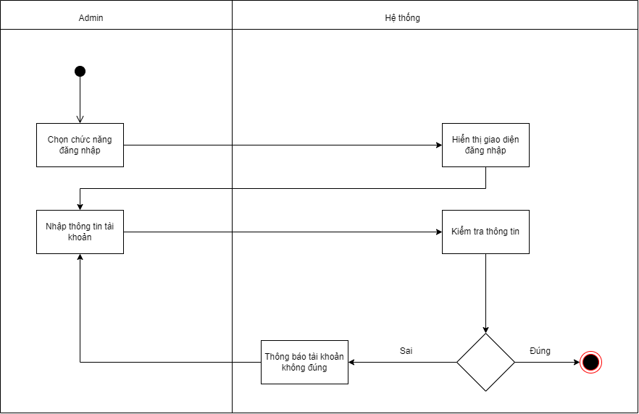
Sơ đồ Trình tự (Sequence diagram)
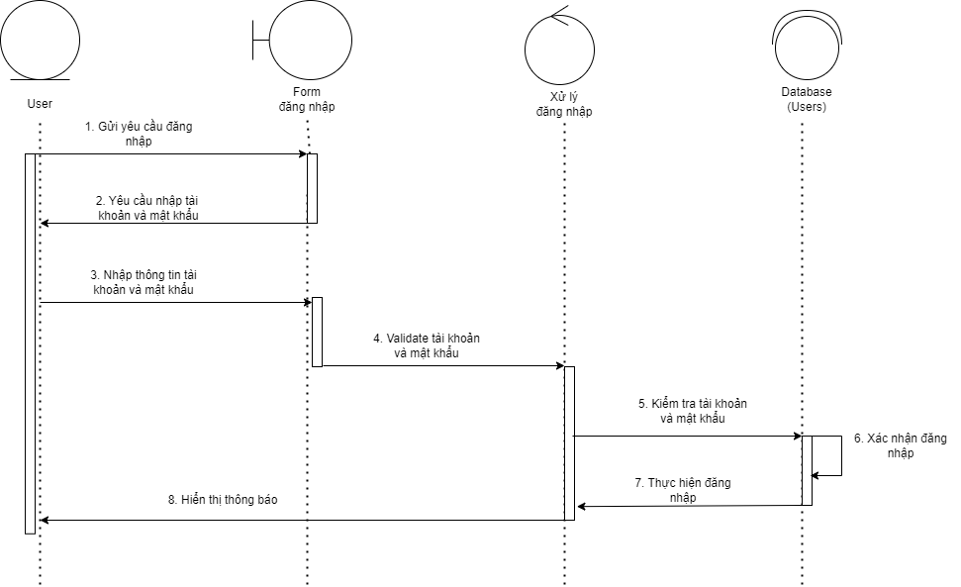
Giao diện minh họa

